年检系统

操
作
手
册

日期：2026年1月

目录
一、 系统访问 3
（一） VPN安装 3
（二） VPN登录 3
（三） 系统访问地址 4
二、 用户登录 4
三、 年检办理流程 5
（一） 年检计划 5
（二） 年检名单 5
（三） 党建初审 7
（四） 年检审核 7
（五） 年检审批 8
（六） 年检查询 9
（七） 年检统计 9
（八） 年检公示 10
四、 系统用户管理 10
五、 在线客服 11

系统访问

VPN安装
（注：VPN安装，建议用户电脑使用Windows7操作系统）
1.双击VPN 独立客户端安装包，并安装。
2.在桌面上双击安装后的图标’SV 独立客户端’。
3.在弹出的界面单击’新建连接’按钮，如下图：
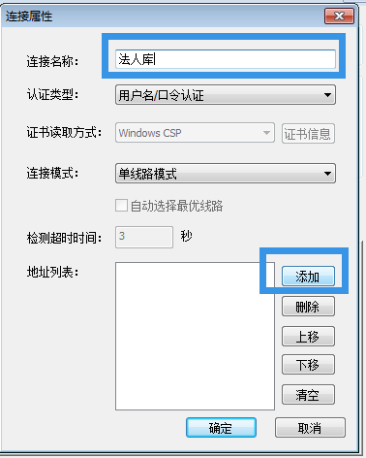
4.在弹出的输入框的地址栏填入：113.140.27.12确定。端口是默认数值不要更改，确定后返回登陆界面。如下图：
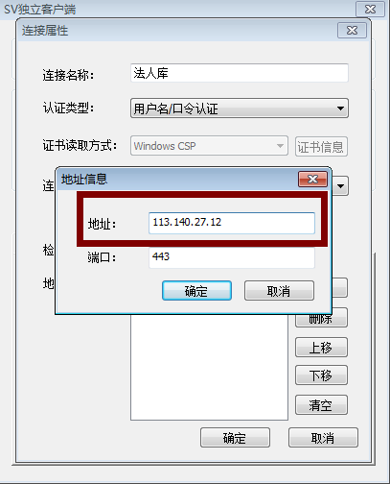

VPN登录
在用户名称和登陆密码处输入分配给本地的 VPN 账号和密码（注意：不是法人库账号密码） 并点击“连接”按钮，等待连接成功。（电脑右下角图标上的×消失即表示连接成功）
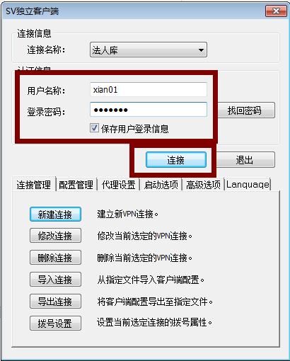
表示未连接成功，表示连接成功
新用户VPN账号申请，请联系客服。

系统访问地址
用户必须先成功连接了民政VPN。年检业务管理访问地址：
http://172.17.8.3/

用户登录
系统管理用户登录，如下图：
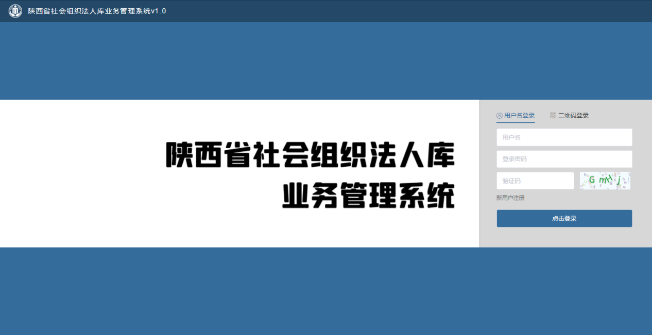
管理用户的初始登录账号格式统一为「地区名 + 民政局」，示例：西安市民政局、周至县民政局。
若往年已参与过年检，登录密码将保持不变；首次登录的新用户，请关注「天盟云服」微信公众号，联系客服获取密码。
注：建议使用360浏览器、QQ浏览器、搜狗浏览器的极速模式、谷歌浏览器或者火狐浏览器登录系统。推荐使用IE10.0及以上版本。
用户进入登录系统后，需要进行密码修改操作，如下图：

年检办理流程

年检计划
第一步：需要设置年检计划，说明开始日期和结束日期。
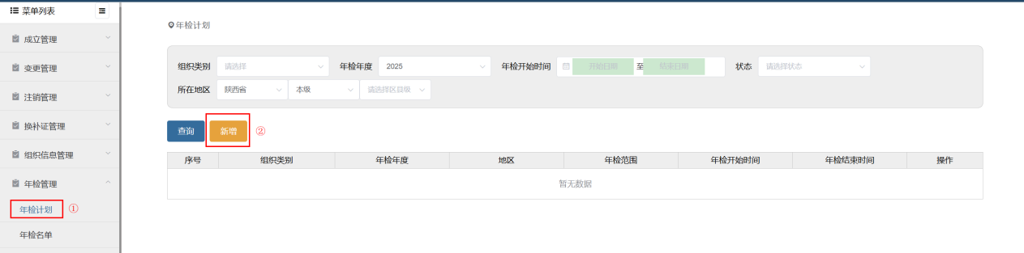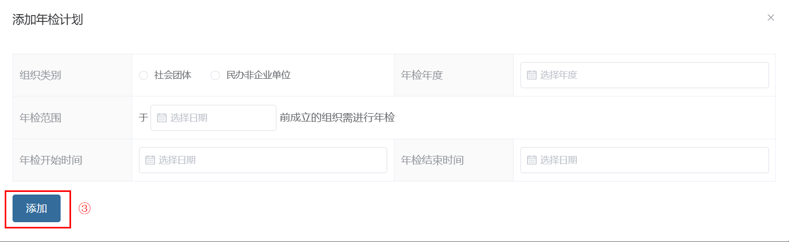
点击“新增”按钮添加年检计划，添加成功后，即可对该计划进行“修改”“删除”操作。
点击“关闭”后，社会组织系统同步关闭“组织年检”模块，同时可筛选查询往年“年检”信息。
注：同一地区、同一年度、同一类别的年检计划只能有一条。
系统显示本级及所属下级的所有年检计划信息。

年检名单
第二步：增加本年度本级需要年检的社会组织名单。只有加入到名单的组织才能提交年检内容。
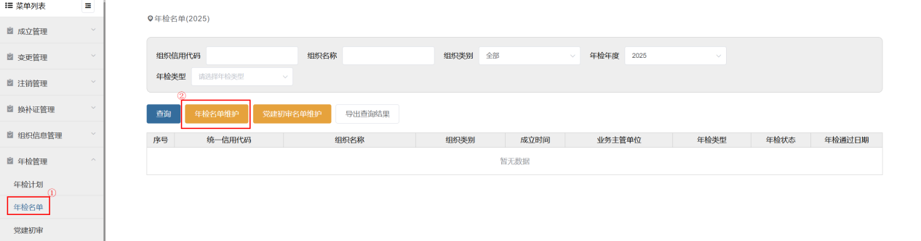
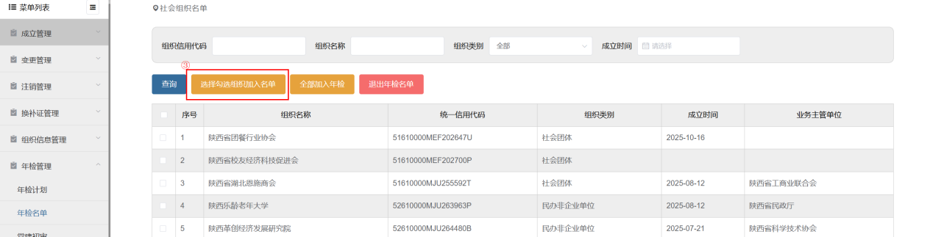
选择本年度需年检的社会组织，点击“选择勾选组织加入名单”按钮。列表显示本级管理的所有社会组织，可使用查询条件查询需要年检的组织，可以勾选中“全部加入”年检名单。
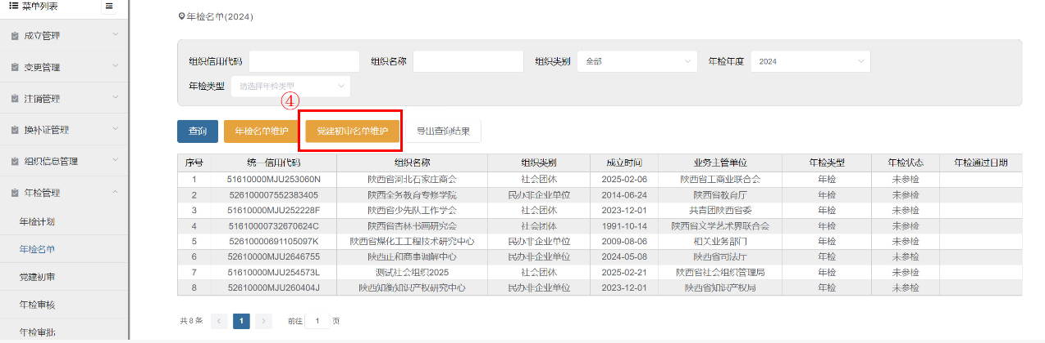
若需党建部门对社会组织进行初步审核，点击“加入党建初审名单维护”维护即可。
若党建部门只审核无业务主管单位或直接登记的社会组织的信息，将这部分组织名单加入到党建初审名单里，后期党建初审时，只显示无业务主管单位或直接登记的社会组织名单。如有业务主管单位，直接可进行年检审核。（根据各地区要求进行设置）
针对错误操作将不需要年检的组织退出名单，可以操作“年检退出名单”按钮。
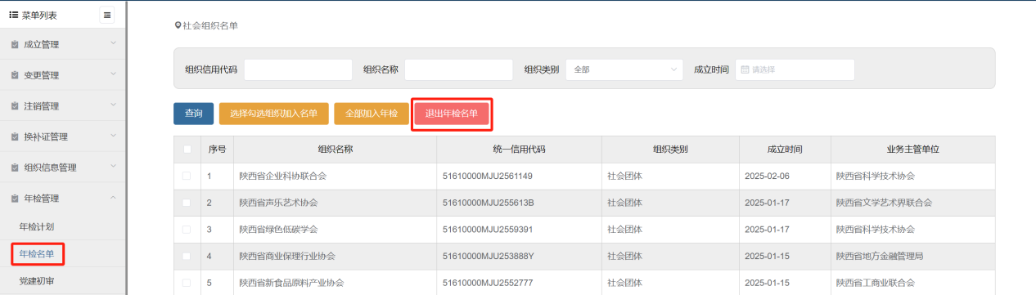
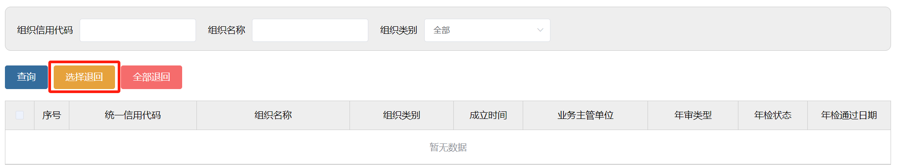
勾选出不需要年检的组织，点“选择退回”。在年检名单中就去掉了。
用户进入“年检名单”模块，列表中显示已经加入年检的社会组织。

党建初审
社会组织已提交的年检报告，先通过党建部门初审。如无业务主管单位或直接登记的社会组织的党建，在此进行审核；如有业务主管单位，直接可进行年检审核，自动跳过此步骤。
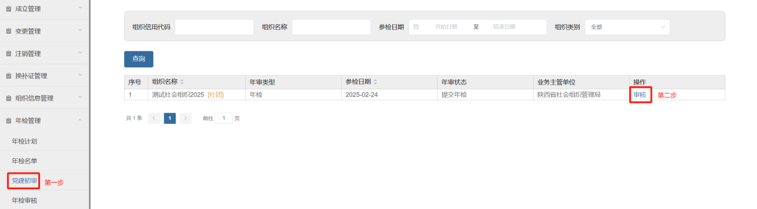
社会组织用户提交成功的年检报告，进入“党建初审”模块，需要选择某条记录点击“审核”按钮进行初审操作，初审通过的记录才能在“年检审核”中显示。
当审核结果为“退回补正”，则会退回社会组织，需要该社会组织再次修改后重新提交。

年检审核
初审通过的，进入年检审核。
用户可以通过查询条件-组织类型，选择社团或者民非类型的组织，进行审核。
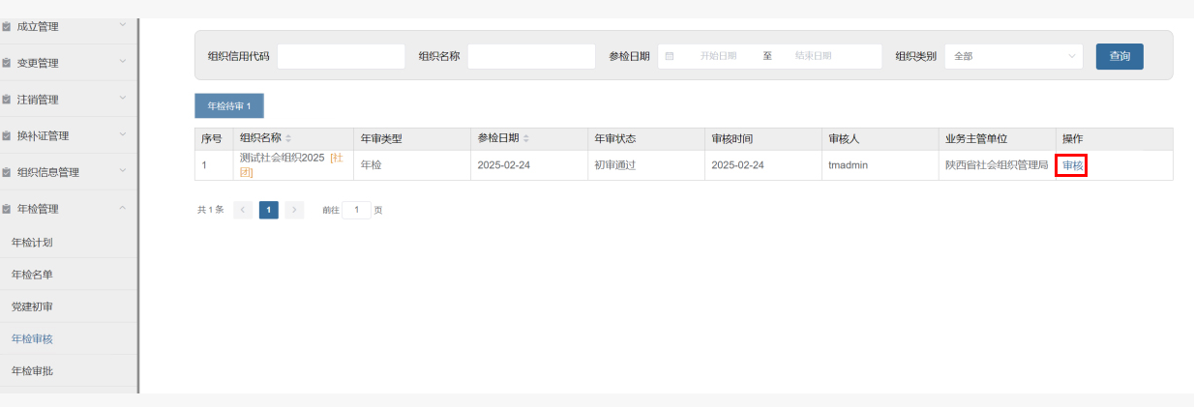
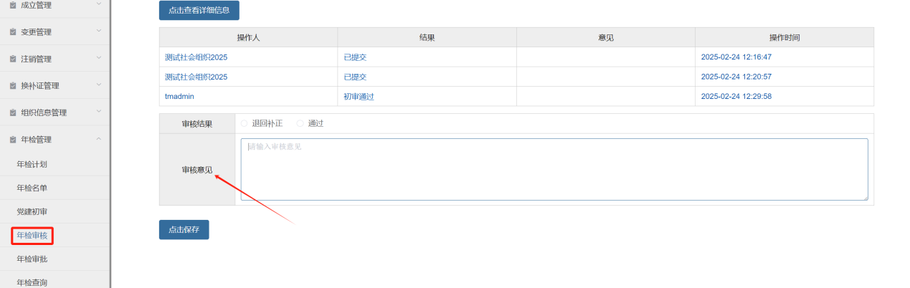
查看年检报告后，点击“审核”。并选择审核结果，填写审核意见，然后点击“保存”按钮。
当审核结果为“退回补正”，则会退回社会组织，需要该社会组织再次修改后重新提交。

年检审批
年检审核通过的进入“年检审批”模块。
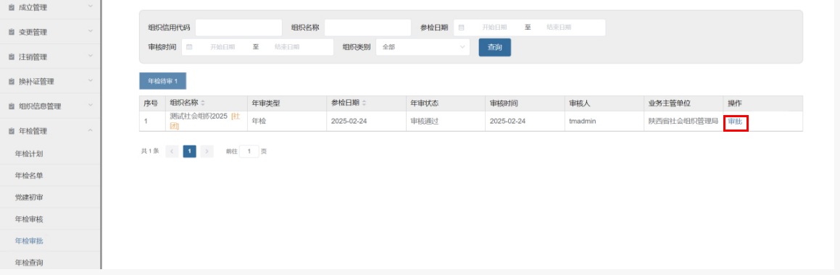
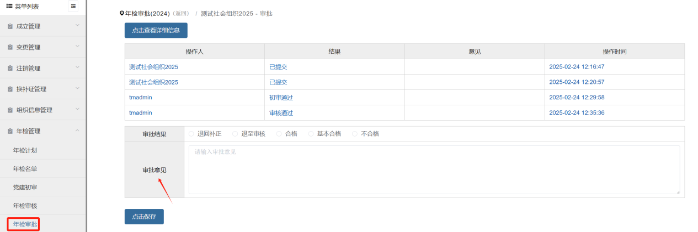
选择某条记录点击“审批”按钮，查看年检报告后，点击“审批”。录入审批结果及审批意见，然后点击“保存”按钮。
当审批结果为“退回补正”，则会退回社会组织，需要该社会组织再次修改后重新提交。

年检查询
用户可查看所在地区本级及所属下级的所有社会组织年检情况。可根据查询条件查询信息。
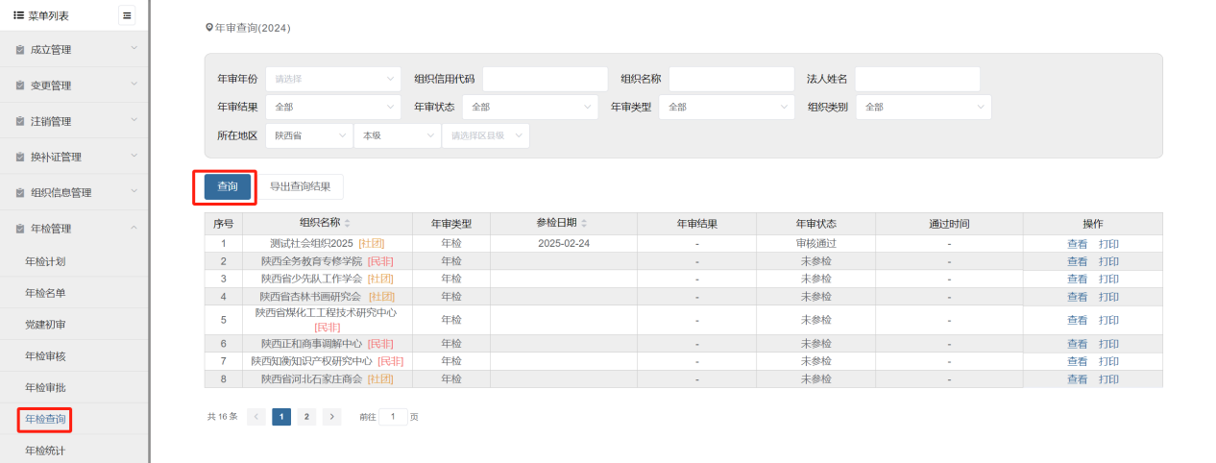
点击“查看”按钮可查询已提交年检或审核通过的报告详细信息。

年检统计
系统自动生成全省各地区各级的年检情况统计表。统计数据为各地区本级的所有社会组织数量。
用户可以查看本级及所属下级的年检情况统计。省级用户点击“XX市”，可以打开显示此地市所属下级区县的年检情况。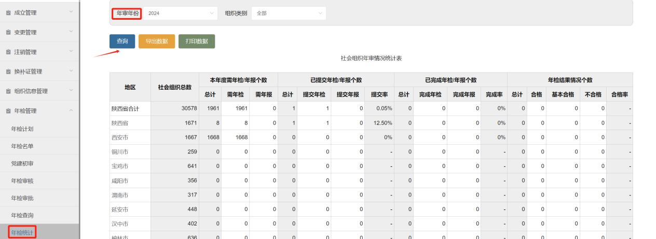
可以按年检年份、社会组织类型分类统计查看。

年检公示
本级已经审批通过的年检，管理机关可以自行选择公示平台进行公示。

系统用户管理
特定的管理用户，可以进行本级及所属下级的系统用户维护。
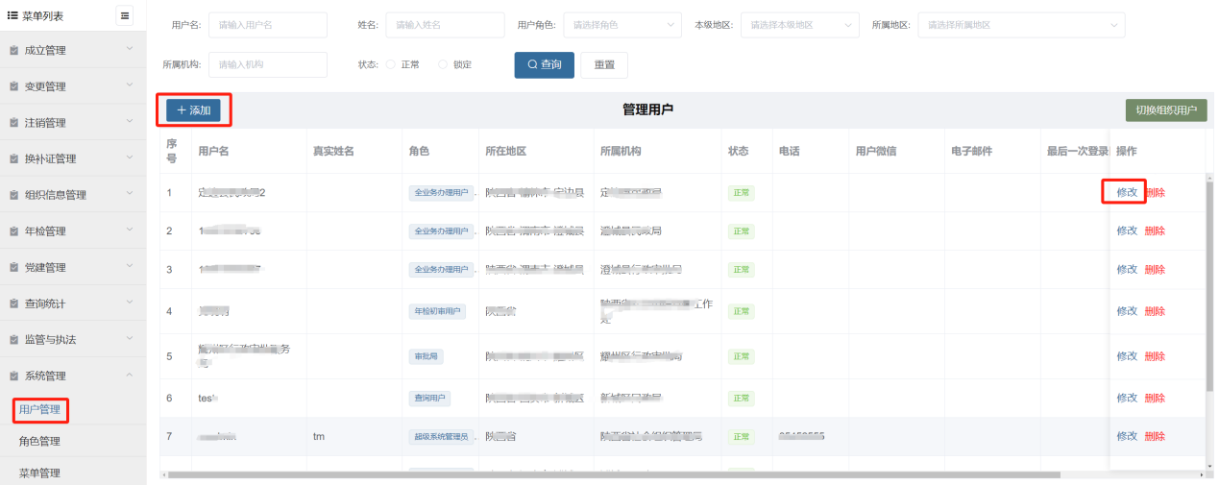
系统默认全业务办理权限用户可在菜单中的系统管理模块，进行“用户管理”子模操作。列表中可查看本级及所属下级的用户信息。
可进行查询、添加、修改、删除操作，删除后无法恢复。
添加用户，如下图：
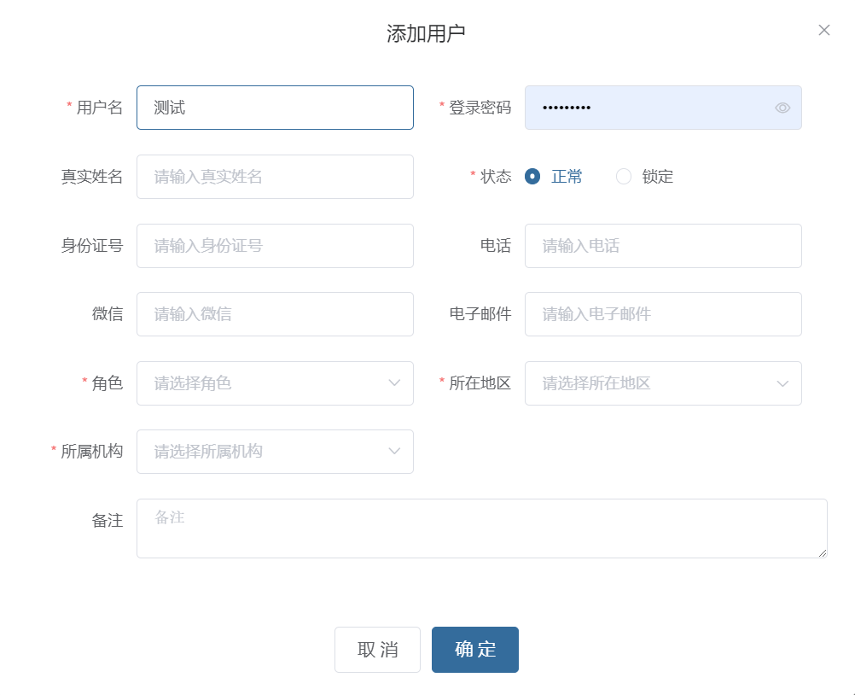
点击“添加”按钮进行新增用户操作，需注意其中用户名、登录密码、状态、角色、所在地区为必填项，信息填写完成后点击“确定”按钮，创建用户成功。
当用户状态为“锁定”时，该用户则无法登入系统。
如果本级或下级用户忘记了自己的密码，授权用户可以在用户管理中找到此用户，进入“修改”，在登录密码框中重新输入新密码。修改用户信息时，不录入登录密码，确定后用户原密码保持不变。
系统用户角色及权限如下表：
角色名称 | 可进入系统 | 角色授权
社会组织用户 | “陕西省社会组织信息平台” | 本组织年检提交
窗口受理用户 | “陕西省社会组织信息平台” | 本地区所有组织年检提交
年检初审用户 | “陕西省社会组织法人库业务管理系统” | 年检报告查看，初审
年检审核用户 | “陕西省社会组织法人库业务管理系统” | 年检报告查看，审核
年检审批用户 | “陕西省社会组织法人库业务管理系统” | 年检报告查看，审批
全业务办理用户 | “陕西省社会组织法人库业务管理系统” | 年检所有操作，用户管理
查询用户 | “陕西省社会组织法人库业务管理系统” | 年检查询

在线客服
系统使用中有任何技术问题，可以联系我们客服人员。系统问题请关注“天盟云服”微信公众号，进入在线客服，网上咨询。可扫码进行关注。

紧急问题可以直接拨打客服电话：029-85452555 13571824243。
客服在线时间：工作日9：00—17：30。

